作業1：

檔案名稱：supsub_可辨識的名稱.html

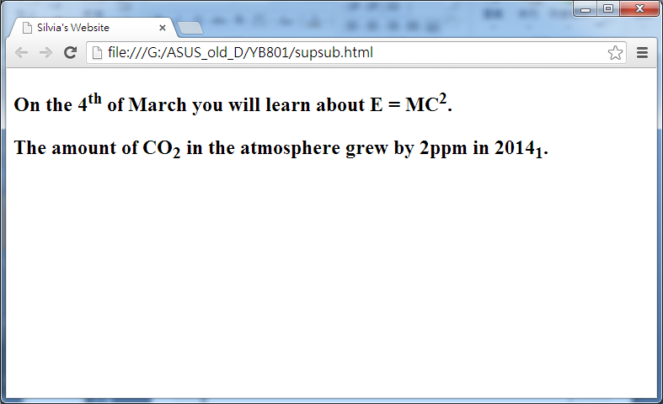

作業說明：無。

作業2：

檔案名稱： **verticalLine**_可辨識的名稱**.html**

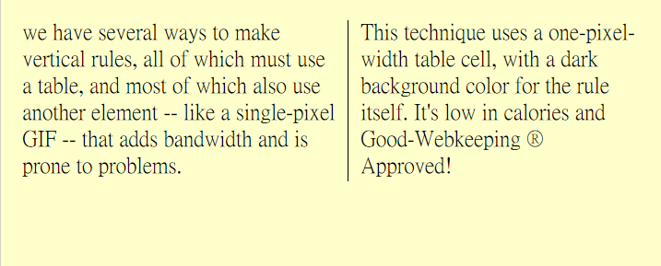

作業說明：

we have several ways to make vertical rules, all of which must use a table, and most of which also use another element -- like a single-pixel GIF -- that adds bandwidth and is prone to problems.

This technique uses a one-pixel-width table cell, with a dark background color for the rule itself. It's low in calories and Good-Webkeeping Approved!

作業3：

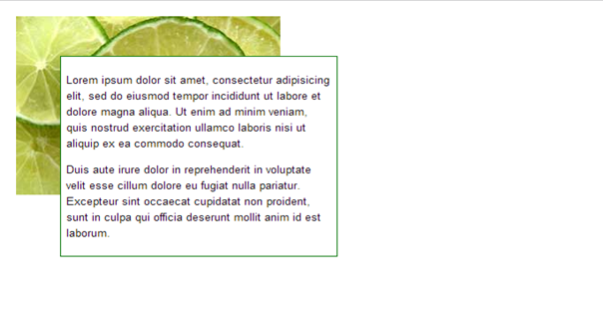

檔案名稱：positionLimes__可辨識的名稱.html

positionLimes__可辨識的名稱.css

內頁文字：

Lorem ipsum dolor sit amet, consectetur adipisicing elit, sed do eiusmod tempor incididunt ut labore et dolore magna aliqua. Ut enim ad minim veniam, quis nostrud exercitation ullamco laboris nisi ut aliquip ex ea commodo consequat.

Duis aute irure dolor in reprehenderit in voluptate velit esse cillum dolore eu fugiat nulla pariatur. Excepteur sint occaecat cupidatat non proident, sunt in culpa qui officia deserunt mollit anim id est laborum.

作業4：

檔案名稱：**fieldset**_可辨識的名稱**.html**

**fieldset**_可辨識的名稱**.css**

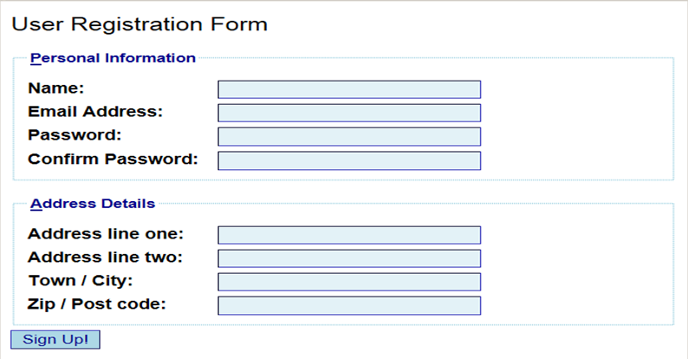

作業5：

檔案名稱：canvas.html

lineTo.js

作業說明：正八角形(大致如下圖)



作業6：

檔案名稱：face.html

face.js

作業說明：請用arc()+lineTo()+...相關的canvas屬性與方法製作出喜怒哀樂。(大致如下圖)

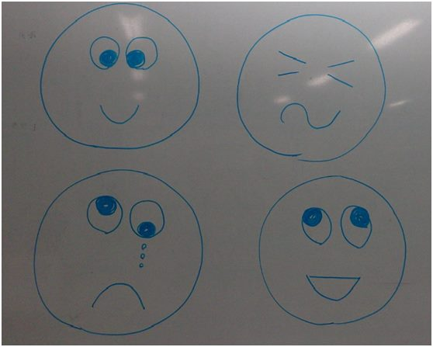

作業7：

檔案名稱：customize.html + main.css + new.js

作業說明：如下圖所示。

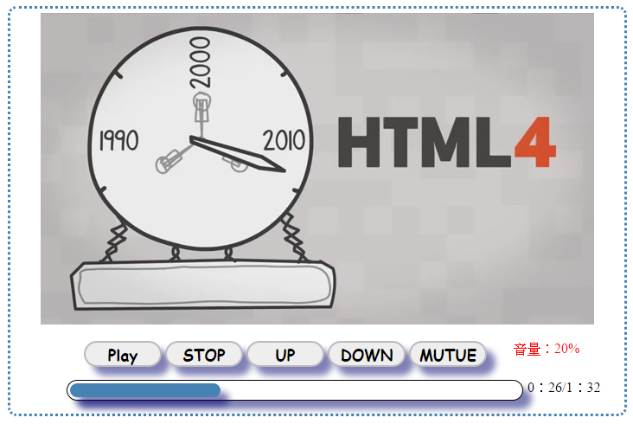

作業8：

檔案名稱：clock.html

clock.js

作業說明：請在canvas上製作一個有時針和分針(也可加上秒針)的會動的時鐘。